INFORME DE TEST - SPRINT 1
(Servimatch)

1. Introducción
El presente informe documenta el proceso de validación y aseguramiento de calidad ejecutado sobre el sistema de autenticación de la plataforma ServiMatch. El objetivo principal fue verificar el correcto funcionamiento de los endpoints de registro, inicio de sesión y gestión de perfiles, asegurando el cumplimiento de los requerimientos técnicos (asociados a los tickets SCRUM-13 y SCRUM-14).

2. Tipos de pruebas/test
Las pruebas se dividieron en dos fases complementarias para garantizar la robustez tanto a nivel de código como de experiencia de integración:
- Pruebas Automatizadas (Backend / Unitarias e Integración):
  - Ejecutadas mediante el framework pytest sobre el entorno contenedorizado del proyecto.
  - Resultado: 21 pruebas ejecutadas con éxito (21 passed), validando la lógica interna, el cifrado de credenciales, el manejo de tokens JWT y la interacción con la base de datos en Supabase.
- Pruebas Manuales y de Integración (E2E en Swagger UI):
  - Realizadas de forma interactiva a través de la documentación interactiva de la API (/docs).
  - Validaron el flujo completo de extremo a extremo: registro de usuarios con validación estricta de RUT chileno, recepción de correos de confirmación en Gmail, autenticación mediante credenciales y consumo de rutas protegidas.

3. Evidencia de ejecución(Pruebas manuales/automatizadas)
Pruebas manuales
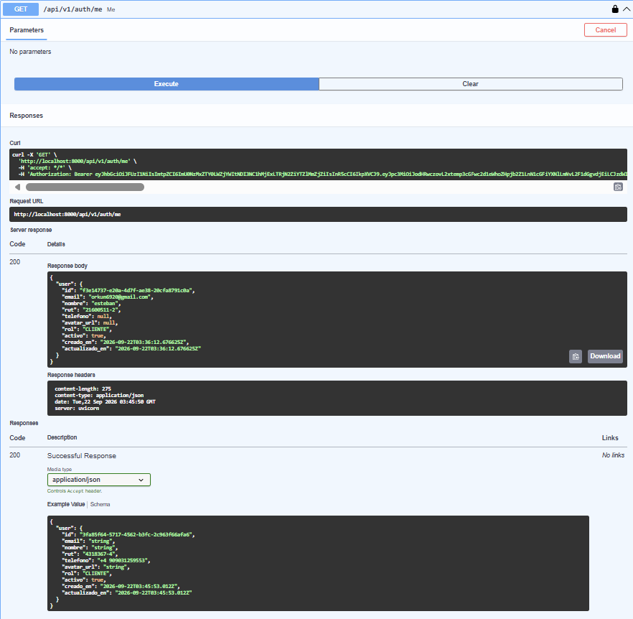
A continuación se detalla la validación del endpoint protegido /api/v1/auth/me utilizando un token de acceso Bearer generado tras el inicio de sesión exitoso:
- Endpoint Evaluado: GET /api/v1/auth/me
- Mecanismo de Seguridad: Autorización mediante HTTPBearer (Token JWT).
- Resultado del Servidor:
  - Código HTTP: 200 OK (Petición procesada y autorizada correctamente).
  - Cuerpo de Respuesta (Response body): El sistema reconoció las credenciales del usuario autenticado y retornó la información asociada desde la base de datos de manera estructurada:
    - Identificador (id): f3e14737-e20a-4d7f-ae38-20cfa8791c8a
    - Correo electrónico (email): orkun6920@gmail.com
    - Nombre (nombre): esteban
    - RUT Validado (rut): 21600511-2
    - Rol de Usuario (rol): CLIENTE
    - Estado y Fechas: Cuenta activa (activo: true) con marcas de tiempo de creación y actualización registradas.

Paso a Paso para las Pruebas Manuales (E2E en Swagger UI):
- Acceso al entorno: Ingresar a la documentación interactiva de la API en http://localhost:8000/docs.
- Registro de Usuario: Ejecutar POST /api/v1/auth/register utilizando un correo válido y un RUT chileno sintácticamente correcto (ej. 21600511-2), validando la recepción del correo de confirmación en Gmail. (Nota: Se debe cuidar no reintentar múltiples veces de forma rápida para evitar el bloqueo temporal por Rate Limiting / error 429).
- Inicio de Sesión: Ejecutar POST /api/v1/auth/login con las credenciales registradas para obtener el access_token desde el cuerpo de respuesta del servidor.
- Autorización y Validación Final: Copiar el token JWT, hacer clic en el botón Authorize de Swagger, pegarlo bajo el esquema Bearer y finalmente ejecutar el endpoint GET /api/v1/auth/me para comprobar que devuelve los datos del usuario con un código HTTP 200 OK.

Prueba automatizada
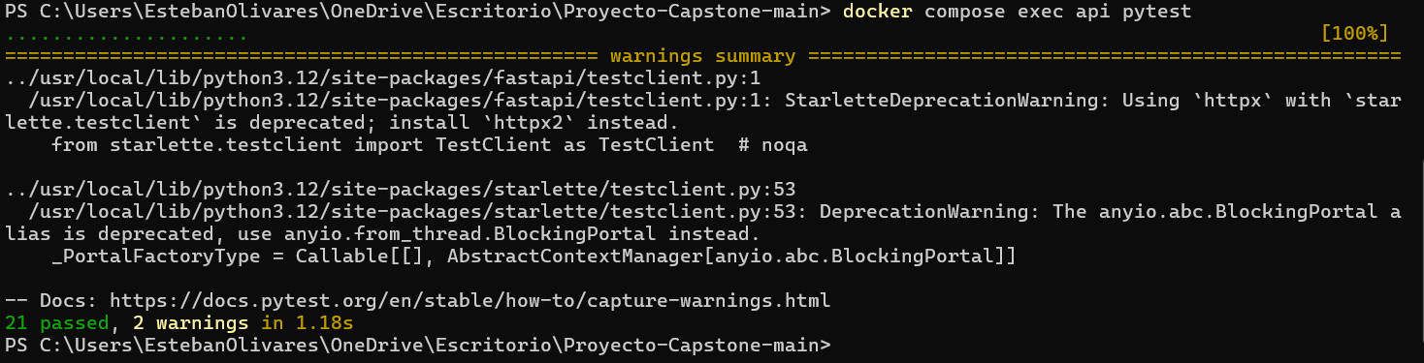
Entorno de ejecución: Se utilizó la terminal de PowerShell situándose en la raíz del proyecto principal (C:\Users\EstebanOlivares\Escritorio\Proyecto-Capstone-main).

Comando utilizado: Se ejecutó la instrucción docker compose exec api pytest

Este comando le ordena a Docker que ingrese al contenedor en ejecución del servicio de la API (api) y ejecute de forma automatizada el framework de pruebas de Python (pytest). Esto evalúa todos los archivos de test unitarios y de integración configurados en el proyecto (específicamente los asociados a la lógica de autenticación de los tickets SCRUM-13 y SCRUM-14)

Paso a Paso para las Pruebas Automatizadas:
- Ubicación: Abrir la terminal de PowerShell en la ruta raíz del proyecto (C:\Users\EstebanOlivares\Escritorio\Proyecto-Capstone-main).
- Ejecución: Lanzar el comando de contenedorización de Docker: docker compose exec api pytest.
- Procesamiento: El sistema ejecuta de forma automática los tests unitarios y de integración de FastAPI asociados a los tickets SCRUM-13 y SCRUM-14.
- Resultado: Obtención del indicador 21 passed en 1.18 segundos, garantizando la estabilidad del backend.
Como resultado del test se obtuvo:
- 21 passed (21 pruebas aprobadas con éxito).
- 2 warnings (2 advertencias de código menor).
- in 1.18s (tiempo total de ejecución: solo 1.18 segundos)
Esto da a entender que el 100% de las pruebas automatizadas del módulo de autenticación pasaron sin errores. No hubo ninguna falla (failures o errors).
El código backend desarrollado para el registro, inicio de sesión, manejo de tokens y validaciones (como el RUT chileno) funciona de manera impecable y lógica.
Mientras que las advertencias que se muestran en el medio (relacionadas con StarletteDeprecationWarning sobre TestClient) son avisos informativos internos de librerías de Python/FastAPI que indican que una función antigua se actualizará en el futuro, pero no afectan en lo absoluto el funcionamiento actual del sistema ni comprometen la seguridad o estabilidad de la aplicación.
El test demuestra que el sistema es sumamente rápido, ya que toda la suite de 21 pruebas lógicas e de integración se procesó en apenas un poco más de un segundo (1.18s).

